Dokumentation

# **Sprint #1**

## Sprint Planning

**Wofür machen wir den Sprint?**

(das Sprint-Ziel gemeinsam erarbeiten)

* Base Funktionen (Funktionsauswertung)
* Grundgerüst des Spiels aufbauen (Map, Commands, Skript)

## Definition of Done

* Wenn es nach Begutachtung des gesamten Teams keine negative Rückmeldung gibt.
* Der Code sollte die Regeln des Linters einhalten.

## Increment (Eine Produktverbesserung am Ende des Sprints)

* Sprint #1 – Grundgerüst des Spiels steht
* Sprint #2 – (Ein funktionsfähiges und abschließbares Spiel)

## Weekly (Daily) Scrum #1

* Das Skript des Textadventure wurde besprochen
* Devs wollen sich auch mal unter sich treffen fürs Programmieren

## Sprint Review

**das Ergebnis des Sprints vorstellen**

* Map – Karte der Spielwelt mit aktueller Spielposition
* Commands – mit /help könne alle verfügbaren Commands angezeigt werden. Diese dienen dazu das Spiel zu bedienen z.B:
  + /quit – verlassen
  + /map – Map anzeigen
  + /go [n/s/e/w] – in jeweilige Richtung Laufen

**Fortschritt in Richtung Produkt-Ziel evaluieren**

* Grundfunktionen des Spiels sind implementiert
* Inventarfunktion unvollständig

**Entscheidungen für das weitere Vorgehen treffen**

**Was ist als Nächstes zu tun?**

* Speicherfunktion erstellen
* Inventory finalisieren
* Sich zwischen den verschiedenen Ebenen der Map bewegen können
* Mit Personen / Objekten interagieren
* Story einbinden

**Haben sich äußere Umstände geändert?**

* Skript muss überarbeitet werden (geringerer Umfang)

**Sind Anpassungen nötig?**

* Repository für CLion anpassen

## Sprint Retroperspektive

**Wie kann die Qualität und Effektivität des Teams in Bezug auf Individuen, Interaktionen, Prozesse und Werkzeuge verbessert werden?**

* Regelmäßige Meetings
* Developer Meeting zur Ausarbeitung des Spiels

### Protokoll

**Durchgeführte Übung(en) (Ablauf & Ergebnis)**

Die Übungen wurden auf einem [Online-Whiteboard](https://webwhiteboard.com/) durchgeführt.

Wie zufrieden bin ich mit…

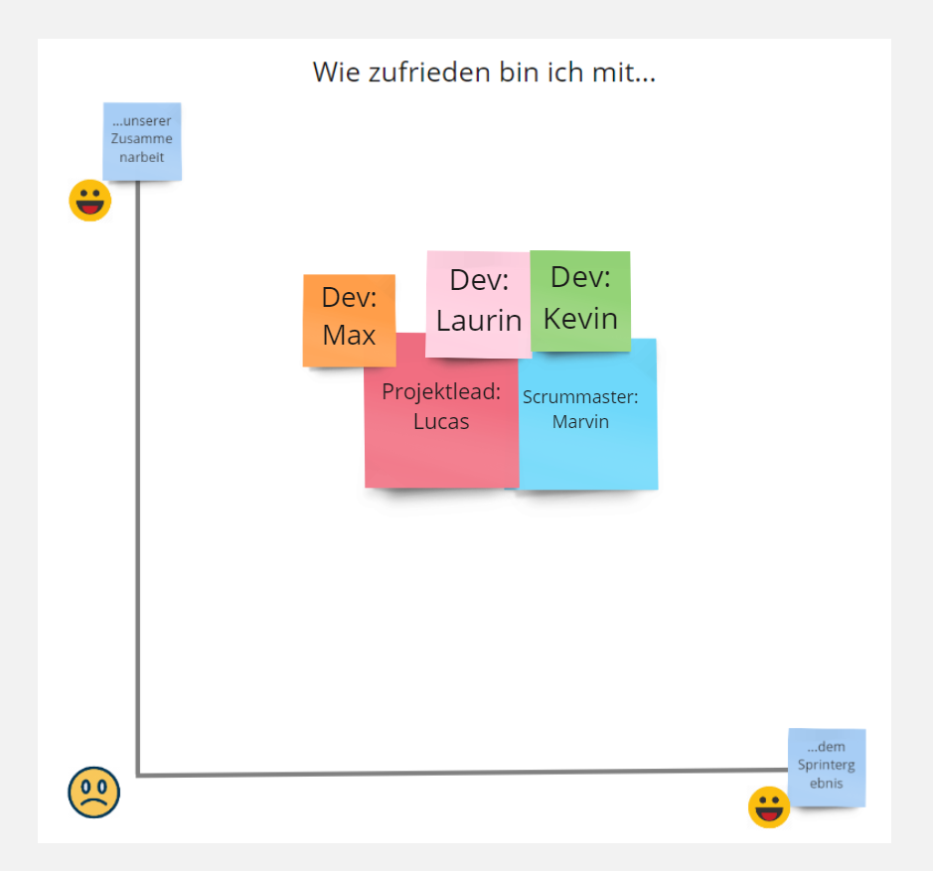

**Ablauf**

Jeder erstellte sich einen Zettel mit seinem Namen und seiner Rolle. Danach überlegte sich jeder kurz, wie seine Meinung zu den beiden Fragen ist. Dann legte jeder seinen Zettel dort hin, wo es die eigene Meinung am besten widerspiegelt. Nun teilte jeder kurz dem Team anhand der eigenen Meinung mit, wieso man seinen Zettel dort hingemacht hat, wo er ist.

**Ergebnis**

Unsere Zettel lagen alle so bei +60% zufrieden. Es stellte sich also heraus, dass wir alle nicht so wirklich zufrieden mit dem ersten Sprint waren. Näheres siehe nächste Übung.

Gut – Probleme – Lösung der Probleme

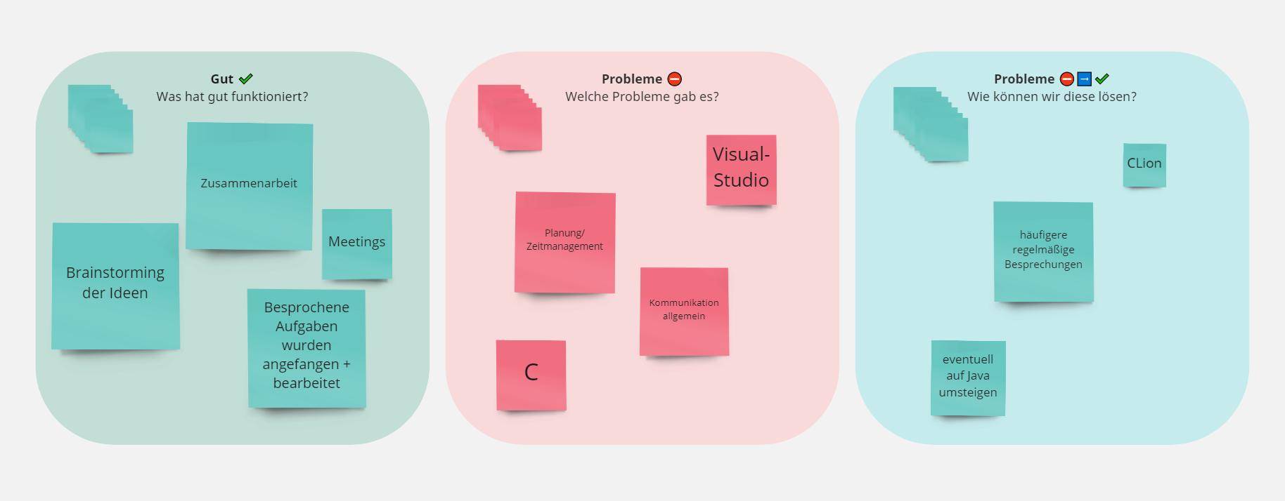

**Ablauf**

Es standen drei farbige Flächen mit Karten jeweils in der oberen linken Ecke zur Verfügung. Der Sinn hier war es, die Sachen die gut funktionierten und unsere Probleme, sowie deren Lösungen zusammen zu besprechen und diese strukturiert und übersichtlich darzustellen.

Wir fingen von links an. Wir überlegten zusammen was gut lief und hängten das Geschriebene an eine freie Stelle.

Dann gingen wir zum Problem Bereich. Wie man sich denken kann, suchten wir hier nach unseren Problemquellen.

Im letzten rechten Bereich sammelten wir Vorschläge, wie wir die Probleme in der Mitte beseitigen können.

**Ergebnis**

Es stellte sich heraus, dass wir im Prinzip mit unserer Zusammenarbeit zufrieden waren. Unser großes Problem war die Kommunikation und die daraus resultierende Terminfindung. Dies Online zu managen, fiel im ersten Sprint schwer. Wir versuchten Termine zu finden, an denen jeder konnte, aber manchmal kam kurz davor noch mal was dazwischen oder es folgten auf manche Termine keine Reaktion.

Wir kamen zum Ergebnis, dass wir uns im zweiten Sprint wesentlich mehr auf das Projekt konzentrieren müssen. Damit diese Konzentration nicht abgeschwächt wird, einigten wir uns auf häufigere Besprechungen. Diese sollten zu einer fest besprochenen Uhrzeit und bestenfalls täglich stattfinden. Also DailyScrums.

Die Developer stellten außerdem nach dem ersten Sprint fest, dass Ihnen die Arbeit mit Visual Studio und der Sprache C eher ein Dorn im Auge ist. Sie beschlossen mit uns PO und SM, dass Sie produktiver mit Java in CLion programmieren bzw. arbeiten können. Außerdem sind nun auch der PO und der SM in den Developer Meetings dabei.

**Abgeleitete Änderungen / Aufgaben**

* Umstieg von C zu Java
* Umstieg von Visual Studio zu CLion
* Häufigere regelmäßige Meetings
* PO und SM sind nun auch bei den Dev-Meetings dabei

# **Sprint #2**

## Sprint Planning

**Wofür machen wir den Sprint?**

* Commands mit Leben füllen
* mit der Spielwelt interagieren können
* Spielziel definieren
* Easter Egg einbauen

## Screenshots Product & Sprint Backlog

### Beginn des ersten SprintsEin Bild, das Text, Monitor, Screenshot, drinnen enthält. Automatisch generierte Beschreibung

### Ende erster Sprint

Ein Bild, das Text, Screenshot, Monitor enthält.

### Beginn des zweiten Sprints

Ein Bild, das Text, Screenshot, Monitor enthält.

### Ende des zweiten Sprints

**Sonstiges**

Ein Bild, das Text, Screenshot, Monitor enthält.

Ein Bild, das Text, Screenshot, Monitor enthält.
